**LỜI CẢM ƠN**

Trong thời gian làm đồ án, nhóm chúng em xin đặc biệt gửi lời cảm ơn chân thành đến thầy Nguyễn Thanh Tùng. Thầy đã cung cấp kiến thức, chỉ bảo và đóng góp ý kiến quý báu giúp chúng em hoàn thành được đồ án chuyên ngành của mình.

Trong quá trình thực hiện đồ án, dựa trên những kiến thức được thầy cung cấp trên trường kết hợp với việc tự tìm hiểu những công cụ và kiến thức mới, nhóm đã cố gắng thực hiện đồ án một cách tốt nhất. Tuy nhiên, đồ án chưa hoàn thiện và còn nhiều sai sót nhưng nó là kết quả của sự nỗ lực của chúng em dưới sự giúp đỡ của thầy.

Nhóm rất mong nhận sự góp ý từ phía thầy nhằm rút ra những kinh nghiệm quý báu và hoàn thiện vốn kiến thức để chúng em có thể hướng đến mục tiêu sử dụng đồ án này làm luận văn tốt nghiệp trong tương lai.

Chúng em xin chân thành cảm ơn thầy!

**MỤC LỤC**

Chương 1. **GIỚI THIỆU** 1

**1.1 ĐẶT VẤN ĐỀ** 1

**1.2 NHỮNG THÁCH THỨC CẦN GIẢI QUYẾT** 1

**1.3 NỘI DUNG, PHẠM VI THỰC HIỆN** 1

**1.4 KẾT QUẢ CẦN ĐẠT** 1

Chương 2. **SƠ ĐỒ USECASE** 2

**2.1 SƠ ĐỒ USECASE TỔNG QUÁT** 2

**2.2 SƠ ĐỒ USECASE CHI TIẾT** 2

**2.2.1 Sơ đồ usecase chi tiết actor thủ thư** 2

2.2.1.1 Sơ đồ usecase chức năng “Đăng nhập” 2

2.2.1.2 Sơ đồ usecase chức năng “Đăng xuất” 3

2.2.1.3 Sơ đồ usecase chức năng “Quản lý sách” 4

2.2.1.4 Sơ đồ usecase chức năng “Quản lý tác giả” 7

2.2.1.5 Sơ đồ usecase chức năng “Quản lý thể loại” 10

2.2.1.6 Sơ đồ usecase chức năng “Quản lý nhà xuất bản” 12

2.2.1.7 Sơ đồ usecase chức năng “Quản lý độc giả” 15

2.2.1.8 Sơ đồ usecase chức năng “Quản lý phiếu mượn” 16

2.2.1.9 Sơ đồ usecase chức năng “Quản lý phiếu trả” 20

2.2.1.10 Sơ đồ usecase chức năng “Quản lý phiếu gia hạn” 21

2.2.1.11 Sơ đồ usecase chức năng “Quản lý tài khoản” 23

**2.2.2 Sơ đồ use case chi tiết actor độc giả** 25

2.2.2.1 Sơ đồ usecase chức năng “Đăng nhập” 25

2.2.2.2 Sơ đồ usecase chức năng “Đăng ký” 26

2.2.2.3 Sơ đồ usecase chức năng “Đăng xuất” 27

2.2.2.4 Sơ đồ usecase chức năng “Quản lý sách” 28

2.2.2.5 Sơ đồ usecase chức năng “Quản lý phiếu mượn” 30

2.2.2.6 Sơ đồ usecase chức năng “Quản lý phiếu trả” 32

2.2.2.7 Sơ đồ usecase chức năng “Quản lý phiếu gia hạn” 33

2.2.2.8 Sơ đồ usecase chức năng “Quản lý tài khoản” 34

Chương 3. **CƠ SỞ DỮ LIỆU** 37

**3.1 LUẬN LÝ** 37

**3.2 CÁC BẢNG DỮ LIỆU** 37

**3.2.1 Bảng Tài khoản** 37

**3.2.2 Bảng Thủ thư** 37

**3.2.3 Bảng Độc giả** 37

**3.2.4 Bảng Thể loại** 37

**3.2.5 Bảng Nhà xuất bản** 37

**3.2.6 Bảng Tác giả** 37

**3.2.7 Bảng Sách** 37

**3.2.8 Bảng Phiên bản sách** 37

**3.2.9 Bảng Tình trạng phiếu** 37

**3.2.10 Bảng Phiếu mượn sách** 37

**3.2.11 Bảng Tình trạng mượn** 37

**3.2.12 Bảng Chi tiết phiếu mượn** 37

**3.2.13 Bảng Phiếu trả sách** 37

**3.2.14 Bảng Phiếu gia hạn** 37

**3.3 CÁC RÀNG BUỘC DỮ LIỆU** 37

**3.4 VẬT LÝ** 37

Chương 4. **Giao diện** 38

Chương 5. **Kết luận** 39

**MỤC LỤC CÁC HÌNH VẼ VÀ BẢNG**

**Hình 2-1**: Use case tổng quát 2

**Hình 2-2:** Use case Đăng nhập của Thủ thư 2

**Hình 2-3:** Use case Đăng xuất của Thủ thư 3

**Hình 2-4:** Use case Quản lý Sách của Thủ thư 4

**Hình 2-5:** Use case Quản lý Tác giả của Thủ thư 7

**Hình 2-6:** Use case Quản lý Thể loại của Thủ thư 10

**Hình 2-7:** Use case Quản lý Nhà xuất bản của Thủ thư 12

**Hình 2-8:** Use case Quản lý Độc giả của Thủ thư 15

**Hình 2-9:** Use case Quản lý Phiếu mượn của Thủ thư 16

**Hình 2-10:** Use case Quản lý Phiếu trả của Thủ thư 20

**Hình 2-11:** Use case Quản lý Phiếu gia hạn của Thủ thư 21

**Hình 2-12:** Use case Quản lý Tài khoản của Thủ thư 23

**Hình 2-13:** Use case Đăng nhập của Độc giả 25

**Hình 2-14:** Use case Đăng ký của Độc giả 26

**Hình 2-15:** Use case Đăng xuất của Độc giả 27

**Hình 2-16:** Use case Quản lý Sách của Độc giả 28

**Hình 2-17:** Use case Quản lý Phiếu mượn của Độc giả 30

**Hình 2-18:** Use case Quản lý Phiếu trả của Độc giả 32

**Hình 2-19:** Use case Quản lý Phiếu gia hạn của Độc giả 33

**Hình 2-20:** Use case Quản lý Tài khoản của Độc giả 34

Bảng 2-1: Mô tả use case Đăng nhập của thủ thư 3

Bảng 2-2: Mô tả use case Đăng xuất của Thủ thư 4

Bảng 2-3: Mô tả use case Quản lý Sách của Thủ thư 7

Bảng 2-4: Mô tả use case Quản lý Tác giả của Thủ thư 9

Bảng 2-5: Mô tả use case Quản lý Thể loại của Thủ thư 12

Bảng 2-6: Mô tả use case Quản lý Nhà xuất bản của Thủ thư 15

Bảng 2-7: Mô tả use case Quản lý Độc giả của Thủ thư 16

Bảng 2-8: Mô tả use case Quản lý Phiếu mượn của Thủ thư 19

Bảng 2-9: Mô tả use case Quản lý Phiếu trả của Thủ thư 21

Bảng 2-10: Mô tả use case Quản lý Phiếu gia hạn của Thủ thư 23

Bảng 2-11: Mô tả use case Quản lý Tài khoản của Thủ thư 25

Bảng 2-12: Mô tả use case Đăng nhập của Độc giả 26

Bảng 2-13: Mô tả use case Đăng ký của Độc giả 27

Bảng 2-14: Mô tả use case Đăng xuất của Độc giả 27

Bảng 2-15: Mô tả use case Quản lý Sách của Độc giả 30

Bảng 2-16: Mô tả use case Quản lý Phiếu mượn của Độc giả 32

Bảng 2-17: Mô tả use case Quản lý Phiếu trả của Độc giả 32

Bảng 2-18: Mô tả use case Quản lý Phiếu gia hạn của Độc giả 34

Bảng 2-19: Mô tả use case Quản lý Tài khoản của Độc giả 36

Bảng 3-1: Bảng dữ liệu Tài khoản 37

Bảng 3-2: Bảng dữ liệu Thủ thư 37

Bảng 3-3: Bảng dữ liệu Độc giả 37

Bảng 3-4: Bảng dữ liệu Thể loại 37

Bảng 3-5: Bảng dữ liệu Nhà xuất bản 37

Bảng 3-6: Bảng dữ liệu Tác giả 37

Bảng 3-7: Bảng dữ liệu Sách 37

Bảng 3-8: Bảng dữ liệu Phiên bản sách 37

Bảng 3-9: Bảng dữ liệu Tình trạng phiếu 37

Bảng 3-10: Bảng dữ liệu Phiếu mượn sách 37

Bảng 3-11: Bảng dữ liệu Tình trạng mượn 37

Bảng 3-12: Bảng dữ liệu Chi tiết phiếu mượn 37

Bảng 3-13: Bảng dữ liệu Phiếu trả sách 37

Bảng 3-14: Bảng dữ liệu Phiếu gia hạn 37

# Chương 1. **GIỚI THIỆU**

## **1.1 ĐẶT VẤN ĐỀ**

Hiện tại công nghệ thông tin đã có nhiều ứng dụng rộng rãi trong tất cả các ngành của xã hội. Trong chuyên môn quản lý thư viên, các thư viện của nước ta đang tiến tới hiện đại hóa toàn bộ các hoạt động của thư viện như quản lý nguồn tư liệu, quản lý hoạt động sử dụng tư liệu của độc giả, các hoạt động liên kết, trao đổi với các thư viện lớn có nguồn tư liệu dồi dào nhằm đạt được hiệu quả cao nhất.

Vì vậy, việc tạo ra hệ thống quản lý tương tác giữa độc giả và thư viện là một nhu cầu tất yếu và giúp cho việc phụ vụ và chăm sóc ngày càng trở nên đơn giản hơn, nhanh chóng hơn và dễ dàng hơn.

Thư viện STU đã được tin học hóa các công tác quản lý bằng phần mềm với các chức năng cơ bản như quản lý sách, quản lý thông tin độc giả, quản lý máy tính, quản lý vật tư …Tuy nhiên, vẫn chưa thực sự có được một kênh giao tiếp trực tiếp với độc giả và hệ thống và vẫn chưa giải quyết được việc mượn sách một cách thủ công.

Để giải quyết vấn đề trên, cần một giải pháp mang tính thực tiễn, cần xây dựng nên một hệ thống phục vụ công tác quản lý các thư viện lớn trực thuộc thư viện các trường Đại học, đồng thời tạo nên kênh thông tin chính thức để giới thiệu đầu sách đến với độc giả. Hệ thống được xây dựng phải là một hệ thống quản lý tích hợp, lưu trữ thông tin tập trung và dễ dàng tương tác với độc giả. Bên cạnh đó cũng cần chuẩn hóa qui trình các công việc, để việc ứng dụng công nghệ thông tin thực sự có hiệu quả. Độc giả muốn biết được sách mình dự định mượn có còn ở thư viện hay không, và số lượng cũng như hình thức, quy định mượn – trả như thế nào. Nhóm đưa ra giải pháp là xây dựng ứng dụng web, để độc giả có thể tham khảo thông tin sách, đánh giá từng loại sách, giáo trình môn học, có thể mượn tối đa được bao nhiêu quyển, trong thời gian bao lâu. Đồng thời, trang web cũng làm cho việc quản lý và chăm sóc độc giả được tiện lợi và nhanh chóng hơn, số hóa được lượng tiếp cận của độc giả đối với tri thức sách này.

## **1.2 NHỮNG THÁCH THỨC CẦN GIẢI QUYẾT**

### **1.2.1 Quản lý cơ sở dữ liệu**

Thách thức: Dữ liệu trong thư viện bao gồm nhiều loại đối tượng như sách, độc giả, thủ thư, phiếu mượn/trả/gia hạn, thông tin về các đầu sách (tựa sách, tác giả, nhà xuất bản, ...).

Hướng giải quyết:

* Phân tích nghiêp vụ kỹ lưỡng: Tìm hiểu kỹ yêu cầu nghiệp vụ để đảm bảo thiết kế cơ sở dữ liệu đáp ứng đầy đủ các tính năng cần thiết.
* Thiết kế cơ sở dữ liệu chuẩn hóa (Normalization) để tránh dư thừa dữ liệu.
* Sử dụng các công cụ ORM (như Entity Framework trong ASP.Net Core) để dễ dàng thao tác với cơ sở dữ liệu.

### **1.2.2 Tìm kiếm và phân loại sách hiệu quả**

Thách thức: Tìm kiếm và phân loại sách theo các tiêu chí như tên, tác giả, năm xuất bản... nhanh chóng và chính xác.

Hướng giải quyết:

* Tích hợp các bộ lọc.
* Tối ưu hóa truy vấn SQL.
* Áp dụng tìm kiếm toàn văn.

### **1.2.3 Theo dõi tình trạng sách**

Thách thức: Quản lý số lượng sách còn trong kho, sách đang mượn, sách bị mất…

Hướng giải quyết:

* Cập nhật trạng thái sách trong cơ sở dữ liệu ngay sau khi mượn hoặc trả.
* Xây dựng các báo cáo định kỳ để kiểm soát số lượng sách.
* Thêm cảnh báo tự động khi sách bị quá hạn.

### **1.2.4 Xử lý luồng mượn và trả sách**

Thách thức: Đảm bảo quy trình mượn trả rõ ràng, tránh nhầm lẫn hoặc thất thoát.

Hướng giải quyết:

* Áp dụng logic kiểm tra (Validation) như không cho phép mượn khi sách đã hết.
* Tích hợp tính năng gửi thông báo nhắc nhở qua email khi sắp đến hạn trả.

### **1.2.5 Giao diện thân thiện**

Thách thức: Đảm bảo website dễ sử dụng cho cả người quản lý và độc giả.

Hướng giải quyết:

* Sử dụng các framework front-end như Bootstrap hoặc Tailwind CSS để thiết kế giao diện responsive.
* Phân chia rõ ràng giao diện cho các nhóm người dùng (thủ thư, độc giả).

## **1.3 NỘI DUNG, PHẠM VI THỰC HIỆN**

### **1.3.1 Nội dung thực hiện**

Thư viện Trường Đại học Công Nghệ Sài Gòn có nhu cầu quản lý việc sử dụng sách của độc giả. Sau đây là phần mô tả theo các nghiệp vụ hàng ngày của thư viện. Người quản lý Thư viện (thủ thư) quản lý các đầu sách, mỗi đầu sách có một mã sách để phân biệt với các đầu sách khác. Các đầu sách có cùng một thể loại như Sách giáo khoa, Sách tham khảo... sẽ có mã loại để phân biệt với các loại sách khác. Một đầu sách có thể có nhiều bản sao ứng với đầu sách đó. Để trở thành độc giả của Thư viện, thì mỗi bạn đọc phải đăng ký tài khoản và cung cấp Email (các thông tin các nhân khác độc giả có thể cập nhật trong phần quản lý tài khoản sau khi tạo tài khoản thành công). Thư viện làm các áp phích sách gồm các thông tin sau: mã sách, tên sách, loại sách, tên tác giả, nhà xuất bản, năm xuất bản, số lượng. Sinh viên có thể tra cứu tìm kiếm sách bằng thông tin liên quan tới sách qua áp phích sách.

Độc giả muốn đăng ký mượn sách trực tuyến thì phải truy cập vào website, đăng nhập vào hệ thống để tra cứu sách rồi tạo yêu cầu mượn. Thủ thư kiểm tra trên hệ thống và quyết định có cho mượn hay không. Mỗi phiếu mượn chỉ có thể mượn tối đa 7 cuốn sách không phân biệt thể loại. Không cho phép độc giả mượn nhiều bản sao cho cùng 1 cuốn sách. Để có thể lập thêm phiếu mượn phải đảm bảo phiếu mượn trước đó đã được thủ thư phê duyệt. Trường hợp đã có yêu cầu mượn sách mà chưa được phê duyệt thì sẽ không được tạo thêm phiếu mượn. Hạn trả sách sẽ do thủ thư quyết định. Sau khi yêu cầu được chấp thuận, độc giả sẽ đến thư viện gặp thủ thư để kiểm tra xác nhận thông tin và nhận sách.

Khi độc giả muốn trả sách, độc giả đến gặp thủ thư và yêu cầu trả sách, thủ thư sẽ kiểm tra và lên hệ thống tìm phiếu mượn tương ứng để lập phiếu trả sách. Khi kết thúc một phiếu mượn độc giả phải trả toàn bộ sách đã mượn trong phiếu đó thì mới được xem là kết thúc phiếu mượn.

Khi độc giả muốn gia hạn thêm thời gian mượn sách, độc giả cần truy cập vào website và tạo yêu cầu gia hạn. Ứng với mỗi phiếu mượn chỉ được gia hạn thêm 2 lần và thời gian gia hạn do thủ thư quyết định. Thủ thư có thể chấp nhận hoặc từ chối yêu cầu gia hạn của độc giả.

### **1.3.2 Phạm vi thực hiện**

### 1.3.2.1 Phạm vi địa lý

Thử nghiệm trong Thư viện trường Đại học Công Nghệ Sài Gòn.

### 1.3.2.2 Đối tượng áp dụng

Sinh viên, giảng viên, cán bộ nhân viên trong trường.

### 1.3.2.3 Phạm vi chức năng

Việc xây dựng website quản lý thư viện sẽ tập trung vào các chức năng chính bao gồm: quản lý thông tin sách, thể loại, nhà xuất bản, tác giả, quản lý độc giả, quản lý thông tin sách phiếu mượn, phiếu trả, phiếu gia hạn.

### 1.3.2.3 Phạm vi kỹ thuật

* Hệ quản trị cơ sở dữ liệu: SQL Server Management.
* Back-end: C# và framework ASP.NET Core MVC, JavaScript.
* Front-end: HTML, CSS và framework Bootstrap.

## **1.4 KẾT QUẢ CẦN ĐẠT**

|  |  |  |
| --- | --- | --- |
| **Nội dung thực hiện** | **Kết quả cần đạt** | **Tiêu chí đánh giá** |
| 1. Đăng nhập/Đăng ký | Độc giả có thể tạo tài khoản và đăng nhập vào hệ thống. |  |
| 2. Quản lý thể loại | Thêm/Xóa/Sửa thể loại |  |
| 3. Quản lý tác giả | Thêm/Xóa/Sửa tác giả |  |
| 4. Quản lý nhà xuất bản | Thêm/Xóa/Sửa nhà xuất bản |  |
| 5. Quản lý sách | Thêm/Xóa/Sửa sách |  |
| 6. Quản lý phiếu mượn | Lập phiếu mượn.Hủy yêu cầu mượn.Xem thông tin chi tiết. |  |
| 7. Quản lý phiếu trả | Lập phiếu trả.Xem thông tin chi tiết. |  |
| 8. Quản lý phiếu gia hạn | Tạo yêu cầu gia hạn.Hủy yêu cầu gia hạn. Xem thông tin chi tiết. |  |
| 9. Quản lý tài khoản | Chỉnh sửa thông tin tài khoản. Thay đổi mật khẩu. |  |

Bảng 1: Kết quả cần đạt được

# Chương 2. **SƠ ĐỒ USECASE**

## **2.1 SƠ ĐỒ USECASE TỔNG QUÁT**

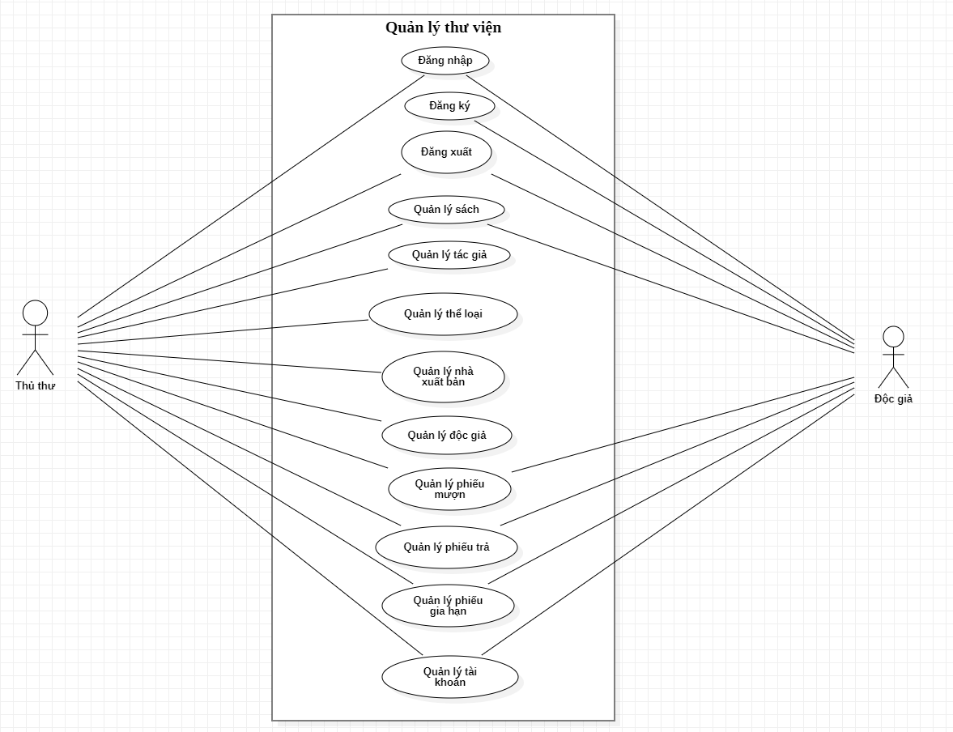

**Hình 2-1**: Use case tổng quát

## **2.2 SƠ ĐỒ USECASE CHI TIẾT**

### **2.2.1 Sơ đồ usecase chi tiết actor thủ thư**

### 2.2.1.1 Sơ đồ usecase chức năng “Đăng nhập”

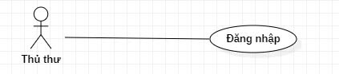

**Hình 2-2:** Use case Đăng nhập của Thủ thư

|  |  |
| --- | --- |
| Tên Use case | Đăng nhập |
| Actor | **Thủ thư** |
| Mô tả | Thủ thư đăng nhập vào hệ thống |
| Pre-conditions |  |
| Post-conditions | Success: Chuyển hướng sang trang chủ của thủ thư  Fail: Thông báo lỗi ra màn hình |
| Luồng sự kiện chính | 1. Actor chọn chức năng đăng nhập.  2. Hệ thống hiển thị màn hình đăng nhập  3. Actor nhập tài khoản và mật khẩu.  4. Sau khi điền đủ thông tin, actor nhấn vào nút đăng nhập. |
| Luồng sự kiện phụ | Actor nhấn nút quay lại.  Hệ thống hủy màn hình đăng nhập và trở lại trang chủ. |

Bảng 2-1: Mô tả use case Đăng nhập của thủ thư

### 2.2.1.2 Sơ đồ usecase chức năng “Đăng xuất”

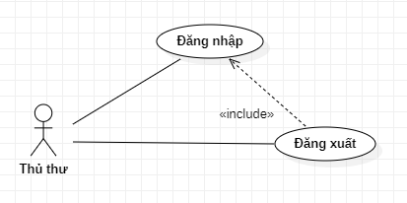

**Hình 2-3:** Use case Đăng xuất của Thủ thư

|  |  |
| --- | --- |
| Tên Use case | Đăng xuất |
| Actor | **Thủ thư** |
| Mô tả | Thủ thư đăng xuất khỏi hệ thống. |
| Pre-conditions | Thủ thư đăng nhập thành công vào hệ thống. |
| Post-conditions | Success: Chuyển hướng về trang chủ.  Fail: Thông báo lỗi ra màn hình. |
| Luồng sự kiện chính | Actor chọn chức năng đăng xuất. |
| Luồng sự kiện phụ |  |

Bảng 2-2: Mô tả use case Đăng xuất của Thủ thư

### 2.2.1.3 Sơ đồ usecase chức năng “Quản lý sách”

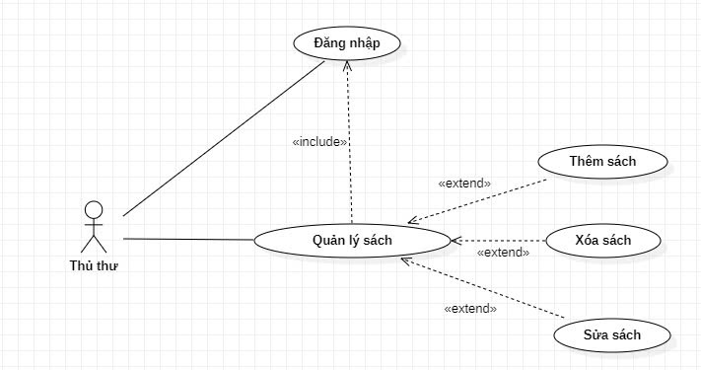

**Hình 2-4:** Use case Quản lý Sách của Thủ thư

|  |  |
| --- | --- |
| Tên Use case | Quản lý Sách |
| Actor | **Thủ thư** |
| Mô tả | Thủ thư xem thông tin các cuốn sách có trong thư viện và thực hiện các chức năng: Thêm, Xóa, Sửa. |
| Pre-conditions | Thủ thư đăng nhập thành công vào hệ thống. |
| Post-conditions | Success:  Fail: |
| Luồng sự kiện chính | Actor chọn chức năng Quản lý Sách.  Hệ thống hiển thị màn hình Quản lý Sách.  Extend Use Case ThemSach  Extend Use Case SuaSach  Extend Use Case XoaSach |
| Luồng sự kiện phụ |  |
| <Extend Use Case> | **ThemSach**  1. Actor chọn nút Thêm sách.  2. Hệ thống hiển thị màn hình chọn tác giả cho cuốn sách mới.  3. Nhấn nút chọn để chọn tác giả.  4. Hệ thống hiển thị màn hình thêm sách.  5. Actor nhập thông tin sách.  6. Actor nhấn nút Thêm.  7. Kiểm tra thông tin không rỗng và hợp lệ.  8. Cập nhật CSDL.  9. Hệ thống chuyển hướng đến trang Quản lý sách.  **Rẽ nhánh 1:**  3.1. Actor nhấn nút “Xem danh sách các sách”.  3.2. Hủy màn hình chọn tác giả và chuyển hướng về trang Quản lý sách.  **Rẽ nhánh 2:**  6.1. Actor nhấn nút “ Xem danh sách các sách ”.  6.2. Hủy màn hình thêm sách mới và chuyển hướng về trang Quản lý sách.  **Rẽ nhánh 3:**  7.1. Kiểm tra thông tin bị rỗng hoặc không hợp lệ.  7.2. Hệ thống xuất hiện thông báo.  7.3. Lặp lại bước 5. |
| <Extend Use Case> | **SuaSach**  1. Actor chọn nút Sửa ứng với cuốn sách muốn sửa.  2. Hệ thống hiển thị màn hình sửa sách cho cuốn sách vừa chọn.  3. Actor nhập thông tin muốn sửa.  4. Actor nhấn nút Sửa.  5. Kiểm tra thông tin không rỗng và hợp lệ.  6. Cập nhật CSDL.  7. Hệ thống chuyển hướng về trang Quản lý sách.  **Rẽ nhánh 1:**  4.1. Actor nhấn nút “Xem danh sách các sách”.  4.2. Hủy màn hình sửa sách và chuyển hướng về trang Quản lý sách.  **Rẽ nhánh 2:**  5.1. Kiểm tra thông tin bị rỗng hoặc không hợp lệ.  5.2. Hệ thống xuất hiện thông báo.  5.3. Lặp lại bước 3. |
| <Extend Use Case> | **XoaSach**  1. Actor chọn nút Xóa ứng với cuốn sách muốn xóa.  2. Hệ thống hiển thị màn hình xác nhận xóa sách cho cuốn sách vừa chọn.  3. Actor nhấn xút Xóa.  4. Cập nhật CSDL.  5. Hệ thống chuyển hướng về trang Quản lý sách.  **Rẽ nhánh 1:**  **2.1. Hệ thống hiển thị màn hình thông báo không thể xóa cuốn sách vừa chọn.**  2.2. Actor nhấn nút “Quay lại danh sách”.  2.3. Hủy màn hình thông báo và chuyển hướng về trang Quản lý sách.  **Rẽ nhánh 2:**  3.1. Actor nhấn nút “Quay lại”.  3.2. Hủy màn hình xác nhận xóa sách và chuyển hướng về trang Quản lý sách. |

Bảng 2-3: Mô tả use case Quản lý Sách của Thủ thư

### 2.2.1.4 Sơ đồ usecase chức năng “Quản lý tác giả”

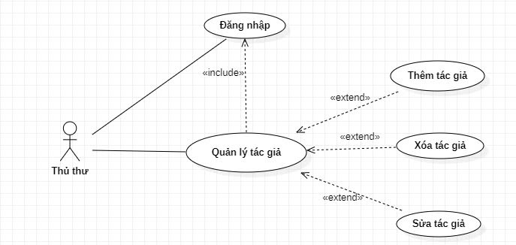

**Hình 2-5:** Use case Quản lý Tác giả của Thủ thư

|  |  |
| --- | --- |
| Tên Use case | Quản lý tác giả |
| Actor | **Thủ thư** |
| Mô tả | Thủ thư xem thông tin các tác giả và thực hiện các chức năng: Thêm, Xóa, Sửa. |
| Pre-conditions | Thủ thư đăng nhập thành công vào hệ thống. |
| Post-conditions | Success:  Fail: |
| Luồng sự kiện chính | Actor chọn chức năng Quản lý Tác giả.  Hệ thống hiển thị màn hình Quản lý Tác giả.  Extend Use Case ThemTacgia  Extend Use Case SuaTacgia  Extend Use Case XoaTacgia |
| Luồng sự kiện phụ |  |
| <Extend Use Case> | **ThemTacgia**  1. Actor chọn nút Thêm tác giả.  2. Hệ thống hiển thị màn hình để thêm tác giả mới.  3. Actor nhập thông tin tác giả.  4. Actor nhấn nút Thêm.  5. Kiểm tra thông tin không rỗng và hợp lệ.  6. Cập nhật CSDL.  7. Hệ thống chuyển hướng về trang Quản lý tác giả.  **Rẽ nhánh 1:**  4.1. Actor nhấn nút Trở lại.  4.2. Hủy màn hình thêm tác giả và chuyển hướng về trang Quản lý tác giả.  **Rẽ nhánh 2:**  5.1. Kiểm tra thông tin bị rỗng hoặc không hợp lệ.  5.2. Hệ thống xuất hiện thông báo.  5.3. Lặp lại bước 3. |
| <Extend Use Case> | **SuaTacgia**  1. Actor chọn nút Sửa ứng với tác giả muốn sửa.  2. Hệ thống hiển thị màn hình sửa tác giả ứng với tác giả vừa chọn.  3. Actor nhập thông tin muốn sửa.  4. Actor nhấn nút Lưu.  5. Kiểm tra thông tin không rỗng và hợp lệ.  6. Cập nhật CSDL.  7. Hệ thống chuyển hướng về trang Quản lý tác giả.  **Rẽ nhánh 1:**  4.1. Actor nhấn nút “Trở lại”.  4.2. Hủy màn hình sửa tác giả và chuyển hướng về trang Quản lý tác giả.  **Rẽ nhánh 2:**  5.1. Kiểm tra thông tin bị rỗng hoặc không hợp lệ.  5.2. Hệ thống xuất hiện thông báo.  5.3. Lặp lại bước 3. |
| <Extend Use Case> | **XoaTacgia**  1. Actor chọn nút Xóa ứng với tác giả muốn xóa.  2. Hệ thống hiển thị màn hình xác nhận xóa cho tác giả vừa chọn.  3. Actor nhấn xút Xóa.  4. Cập nhật CSDL.  5. Hệ thống chuyển hướng về trang Quản lý sách.  **Rẽ nhánh 1:**  **2.1. Hệ thống hiển thị màn hình thông báo không thể xóa tác giả vừa chọn.**  2.2. Actor nhấn nút Trở lại.  2.3. Hủy màn hình thông báo và chuyển hướng về trang Quản lý tác giả.  **Rẽ nhánh 2:**  3.1. Actor nhấn nút Trở lại.  3.2. Hủy màn hình xác nhận xóa và chuyển hướng về trang Quản lý tác giả. |

Bảng 2-4: Mô tả use case Quản lý Tác giả của Thủ thư

### 2.2.1.5 Sơ đồ usecase chức năng “Quản lý thể loại”

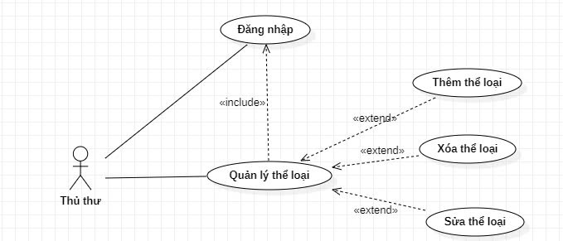

**Hình 2-6:** Use case Quản lý Thể loại của Thủ thư

|  |  |
| --- | --- |
| Tên Use case | Quản lý thể loại |
| Actor | **Thủ thư** |
| Mô tả | Thủ thư xem thông tin các thể loại sách đang có trong thư viện và thực hiện các chức năng: Thêm, Xóa, Sửa. |
| Pre-conditions | Thủ thư đăng nhập thành công vào hệ thống. |
| Post-conditions | Success:  Fail: |
| Luồng sự kiện chính | Actor chọn chức năng Quản lý Thể loại.  Hệ thống hiển thị màn hình Quản lý Thể loại.  Extend Use Case ThemTheloai  Extend Use Case SuaTheloai  Extend Use Case XoaTheloai |
| Luồng sự kiện phụ |  |
| <Extend Use Case> | **ThemTheloai**  1. Actor chọn nút Thêm thể loại.  2. Hệ thống hiển thị màn hình để thêm thể loại mới.  3. Actor nhập thông tin thể loại.  4. Actor nhấn nút Thêm.  5. Kiểm tra thông tin không rỗng và hợp lệ.  6. Cập nhật CSDL.  7. Hệ thống chuyển hướng về trang Quản lý thể loại.  **Rẽ nhánh 1:**  4.1. Actor nhấn nút Trở lại.  4.2. Hủy màn hình thêm thể loại và chuyển hướng về trang Quản lý thể loại.  **Rẽ nhánh 2:**  5.1. Kiểm tra thông tin bị rỗng hoặc không hợp lệ.  5.2. Hệ thống xuất hiện thông báo.  5.3. Lặp lại bước 3. |
| <Extend Use Case> | **SuaTheloai**  1. Actor chọn nút Sửa ứng với thể loại muốn sửa.  2. Hệ thống hiển thị màn hình sửa ứng với thể loại vừa chọn.  3. Actor nhập thông tin muốn sửa.  4. Actor nhấn nút Lưu.  5. Kiểm tra thông tin không rỗng và hợp lệ.  6. Cập nhật CSDL.  7. Hệ thống chuyển hướng về trang Quản lý tác giả.  **Rẽ nhánh 1:**  4.1. Actor nhấn nút “Trở lại”.  4.2. Hủy màn hình sửa và chuyển hướng về trang Quản lý tác giả.  **Rẽ nhánh 2:**  5.1. Kiểm tra thông tin bị rỗng hoặc không hợp lệ.  5.2. Hệ thống xuất hiện thông báo.  5.3. Lặp lại bước 3. |
| <Extend Use Case> | **XoaTacgia**  1. Actor chọn nút Xóa ứng với thể loại muốn xóa.  2. Hệ thống hiển thị màn hình xác nhận xóa thể loại vừa chọn.  3. Actor nhấn xút Xóa.  4. Cập nhật CSDL.  5. Hệ thống chuyển hướng về trang Quản lý thể loại.  **Rẽ nhánh 1:**  **2.1. Hệ thống hiển thị màn hình thông báo không thể xóa thể loại vừa chọn.**  2.2. Actor nhấn nút Trở lại.  2.3. Hủy màn hình thông báo và chuyển hướng về trang Quản lý thể loại.  **Rẽ nhánh 2:**  3.1. Actor nhấn nút Trở lại.  3.2. Hủy màn hình xác nhận xóa và chuyển hướng về trang Quản lý thể loại. |

Bảng 2-5: Mô tả use case Quản lý Thể loại của Thủ thư

### 2.2.1.6 Sơ đồ usecase chức năng “Quản lý nhà xuất bản”

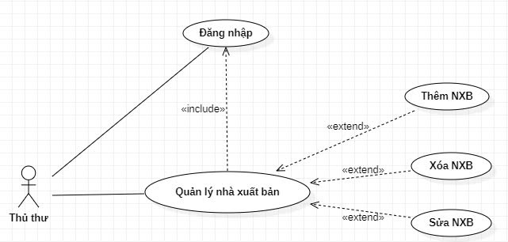

**Hình 2-7:** Use case Quản lý Nhà xuất bản của Thủ thư

|  |  |
| --- | --- |
| Tên Use case | Quản lý nhà xuất bản |
| Actor | **Thủ thư** |
| Mô tả | Thủ thư xem thông tin các nhà xuất bản sách trong thư viện và thực hiện các chức năng: Thêm, Xóa, Sửa. |
| Pre-conditions | Thủ thư đăng nhập thành công vào hệ thống. |
| Post-conditions | Success:  Fail: |
| Luồng sự kiện chính | Actor chọn chức năng Quản lý Nhà xuất bản.  Hệ thống hiển thị màn hình Quản lý Nhà xuất bản.  Extend Use Case ThemNhaxuatban  Extend Use Case SuaNhaxuatban  Extend Use Case XoaNhaxuatban |
| Luồng sự kiện phụ |  |
| <Extend Use Case> | **ThemNhaxuatban**  1. Actor chọn nút Thêm nhà xuất bản.  2. Hệ thống hiển thị màn hình để thêm NXB mới.  3. Actor nhập thông tin NXB.  4. Actor nhấn nút Thêm.  5. Kiểm tra thông tin không rỗng và hợp lệ.  6. Cập nhật CSDL.  7. Hệ thống chuyển hướng về trang Quản lý nhà xuất bản.  **Rẽ nhánh 1:**  4.1. Actor nhấn nút Trở lại.  4.2. Hủy màn hình thêm NXB và chuyển hướng về trang Quản lý nhà xuất bản.  **Rẽ nhánh 2:**  5.1. Kiểm tra thông tin bị rỗng hoặc không hợp lệ.  5.2. Hệ thống xuất hiện thông báo.  5.3. Lặp lại bước 3. |
| <Extend Use Case> | **SuaNhaxuatban**  1. Actor chọn nút Sửa ứng với NXB muốn sửa.  2. Hệ thống hiển thị màn hình sửa ứng với NXB vừa chọn.  3. Actor nhập thông tin muốn sửa.  4. Actor nhấn nút Lưu.  5. Kiểm tra thông tin không rỗng và hợp lệ.  6. Cập nhật CSDL.  7. Hệ thống chuyển hướng về trang Quản lý Nhà xuất bản.  **Rẽ nhánh 1:**  4.1. Actor nhấn nút “Trở lại”.  4.2. Hủy màn hình sửa và chuyển hướng về trang Quản lý Nhà xuất bản.  **Rẽ nhánh 2:**  5.1. Kiểm tra thông tin bị rỗng hoặc không hợp lệ.  5.2. Hệ thống xuất hiện thông báo.  5.3. Lặp lại bước 3. |
| <Extend Use Case> | **XoaNhaxuatban**  1. Actor chọn nút Xóa ứng với NXB muốn xóa.  2. Hệ thống hiển thị màn hình xác nhận xóa NXB vừa chọn.  3. Actor nhấn xút Xóa.  4. Cập nhật CSDL.  5. Hệ thống chuyển hướng về trang Quản lý Nhà xuất bản.  **Rẽ nhánh 1:**  **2.1. Hệ thống hiển thị màn hình thông báo không thể xóa NXB vừa chọn.**  2.2. Actor nhấn nút Trở lại.  2.3. Hủy màn hình thông báo và chuyển hướng về trang Quản lý Nhà xuất bản.  **Rẽ nhánh 2:**  3.1. Actor nhấn nút Trở lại.  3.2. Hủy màn hình xác nhận xóa và chuyển hướng về trang Quản lý Nhà xuất bản. |

Bảng 2-6: Mô tả use case Quản lý Nhà xuất bản của Thủ thư

### 2.2.1.7 Sơ đồ usecase chức năng “Quản lý độc giả”

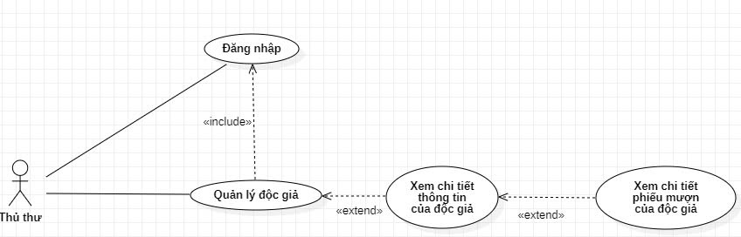

**Hình 2-8:** Use case Quản lý Độc giả của Thủ thư

|  |  |
| --- | --- |
| Tên Use case | Quản lý độc giả |
| Actor | **Thủ thư** |
| Mô tả | Thủ thư xem thông tin các độc giả trong thư viện và thực hiện các chức năng: Xem chi tiết thông tin của độc giả, Xem chi tiết các phiếu mượn của độc giả. |
| Pre-conditions | Thủ thư đăng nhập thành công vào hệ thống. |
| Post-conditions | Success:  Fail: |
| Luồng sự kiện chính | Actor chọn chức năng Quản lý Độc giả.  Hệ thống hiển thị màn hình Quản lý Độc giả.  Extend Use Case XemChitietThongtin  Extend Use Case XemChitietPhieumuon |
| Luồng sự kiện phụ |  |
| <Extend Use Case> | **XemChitietThongtin**  1. Actor chọn nút Xem chi tiết ứng với độc giả cần xem thông tin.  2. Hệ thống hiển thị màn hình liệt kê các thông tin và danh sách các phiếu mượn của độc giả vừa chọn.  3. Actor nhấn nút Quay lại danh sách.  4. Hệ thống chuyển hướng về trang Quản lý Độc giả. |
| <Extend Use Case> | **XemChitietPhieumuon**  **Pre-conditions: Actor đang thực hiện Use Case XemChitietThongtin.**  1. Actor chọn nút Xem chi tiết ứng với phiếu mượn có trong danh sách phiếu mượn của độc giả.  2. Hệ thống hiển thị màn hình liệt kê các thông tin của phiếu mượn vừa chọn. |

Bảng 2-7: Mô tả use case Quản lý Độc giả của Thủ thư

### 2.2.1.8 Sơ đồ usecase chức năng “Quản lý phiếu mượn”

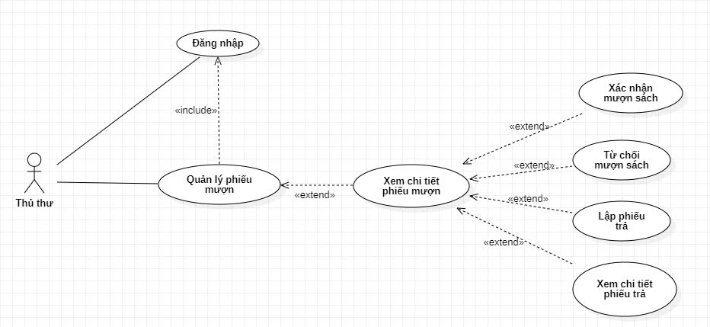

**Hình 2-9:** Use case Quản lý Phiếu mượn của Thủ thư

|  |  |
| --- | --- |
| Tên Use case | Quản lý phiếu mượn |
| Actor | **Thủ thư** |
| Mô tả | Thủ thư xem thông tin tất các phiếu mượn đã lập trong thư viện và thực hiện các chức năng: Xem chi tiết phiếu mượn; Xác nhận, từ chối mượn sách, lập phiếu trả, xem chi tiết phiếu trả ứng với từng chi tiết phiếu mượn. |
| Pre-conditions | Thủ thư đăng nhập thành công vào hệ thống. |
| Post-conditions | Success:  Fail: |
| Luồng sự kiện chính | Actor chọn chức năng Quản lý Phiếu mượn.  Hệ thống hiển thị màn hình Quản lý Phiếu mượn.  Extend Use Case XemChitietPhieumuon  Extend Use Case XacnhanMuonsach  Extend Use Case TuchoiMuonsach  Extend Use Case Lapphieutra  Extend Use Case XemChitietPhieutra |
| Luồng sự kiện phụ |  |
| <Extend Use Case> | **XemChitietPhieumuon**  1. Actor chọn nút Xem chi tiết với phiếu mượn cần xem thông tin.  2. Hệ thống hiển thị màn hình Chi tiết phiếu mượn của phiếu mượn vừa chọn. |
| <Extend Use Case> | **XacnhanMuonSach**  **Pre-conditions: Actor đang thực hiện Use Case XemChitietPhieumuon và phiếu mượn có tình trạng “Chờ phê duyệt”.**  1. Actor nhập thông tin cho phiếu mượn.  2. Actor chọn nút Xác nhận.  3. Hệ thống kiểm tra thông tin không rỗng và hợp lệ.  4. Hiển thị hộp thoại xác nhận yêu cầu mượn sách  5. Actor chọn OK.  6. Cập nhật CSDL.  7. Hiển thị thông báo xác nhận yêu cầu mượn sách thành công.  8. Actor chọn OK.  9. Hệ thống chuyển hướng về trang Quản lý phiếu mượn.  Rẽ nhánh 1:  3.1 Hệ thống kiểm tra thông tin rỗng hoặc không hợp lệ.  3.2 Lặp lại bước 1.  Rẽ nhánh 2:  5.1 Actor chọn Cancel.  5.2 Tắt hộp thoại xác nhận.  5.3 Hiển thị màn hình xem chi tiết phiếu mượn. |
| <Extend Use Case> | **TuchoiMuonSach**  **Pre-conditions: Actor đang thực hiện Use Case XemChitietPhieumuon phiếu mượn có tình trạng “Chờ phê duyệt”.**  1. Actor chọn nút Từ chối.  2. Hiển thị hộp thoại xác nhận từ chối mượn sách.  3. Actor chọn OK.  4. Cập nhật CSDL.  5. Hiển thị thông báo từ chối yêu cầu mượn sách thành công.  6. Actor chọn OK.  7. Hệ thống chuyển hướng về trang Quản lý phiếu mượn.  Rẽ nhánh:  3.1 Actor chọn Cancel.  3.2 Tắt hộp thoại xác nhận.  3.3 Hiển thị màn hình xem chi tiết phiếu mượn. |
| <Extend Use Case> | **Lapphieutra**  **Pre-conditions: Actor đang thực hiện Use Case XemChitietPhieumuon và phiếu mượn có tình trạng “Đã xác nhận”.**  1. Actor chọn nút Lập phiếu trả.  2. Hệ thống hiển thị màn hình lập phiếu trả.  3. Actor nhập thông tin phiếu trả.  4. Actor chọn nút Lập phiếu.  5. Kiểm tra thông tin hợp lệ.  6. Cập nhật CSDL.  7. Hệ thống thông báo lập phiếu trả thành công.  8. Hệ thống hiển thị màn hình Quản lý Phiếu trả.  Rẽ nhánh:  5.1 Kiểm tra thông tin không hợp lệ.  5.2 Hiển thị thông báo.  5.3 Lặp lại bước 3. |
| <Extend Use Case> | **XemChitietPhieutra**  **Pre-conditions: Actor đang thực hiện Use Case XemChitietPhieumuon và phiếu mượn có tình trạng “Đã kết thúc”.**  1. Actor chọn nút Xem chi tiết phiếu trả.  **2. Hệ thống hiển thị màn hình chi tiết phiếu trả tương ứng với phiếu mượn đã chon.** |

Bảng 2-8: Mô tả use case Quản lý Phiếu mượn của Thủ thư

### 2.2.1.9 Sơ đồ usecase chức năng “Quản lý phiếu trả”

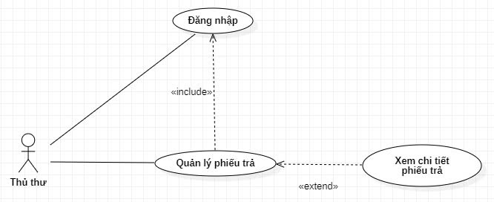

**Hình 2-10:** Use case Quản lý Phiếu trả của Thủ thư

|  |  |
| --- | --- |
| Tên Use case | Quản lý phiếu trả |
| Actor | **Thủ thư** |
| Mô tả | Thủ thư xem thông tin tất các phiếu trả đã lập trong thư viện và thực hiện các chức năng: Xem chi tiết phiếu trả. |
| Pre-conditions | Thủ thư đăng nhập thành công vào hệ thống. |
| Post-conditions | Success:  Fail: |
| Luồng sự kiện chính | Actor chọn chức năng Quản lý Phiếu trả.  Hệ thống hiển thị màn hình Quản lý Phiếu trả.  Extend Use Case XemChitietPhieutra |
| Luồng sự kiện phụ |  |
| <Extend Use Case> | **XemChitietPhieutra**  1. Actor chọn nút Xem chi tiết ứng với phiếu trả cần xem thông tin.  2. Hệ thống hiển thị màn hình Chi tiết phiếu trả của phiếu trả vừa chọn.  Rẽ nhánh:  3. Actor nhấn nút Xem tất cả các phiếu trả.  4. Hệ thống chuyển hướng về trang Quản lý Phiếu trả. |

Bảng 2-9: Mô tả use case Quản lý Phiếu trả của Thủ thư

### 2.2.1.10 Sơ đồ usecase chức năng “Quản lý phiếu gia hạn”

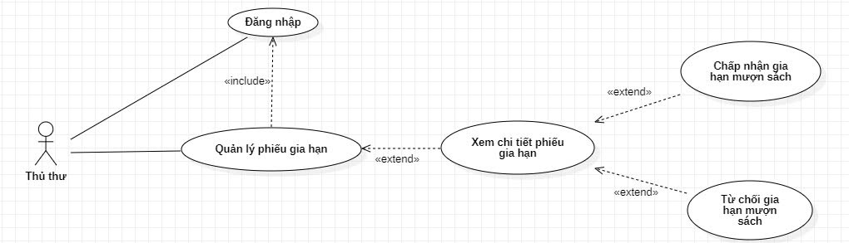

**Hình 2-11:** Use case Quản lý Phiếu gia hạn của Thủ thư

|  |  |
| --- | --- |
| Tên Use case | Quản lý phiếu gia hạn |
| Actor | **Thủ thư** |
| Mô tả | Thủ thư xem thông tin tất các phiếu gia hạn đã lập trong thư viện và thực hiện các chức năng: Xem chi tiết phiếu gia hạn; Xác nhận, từ chối gia hạn mượn sách, ứng với từng chi tiết phiếu gia hạn. |
| Pre-conditions | Thủ thư đăng nhập thành công vào hệ thống. |
| Post-conditions | Success:  Fail: |
| Luồng sự kiện chính | Actor chọn chức năng Quản lý Phiếu gia hạn.  Hệ thống hiển thị màn hình Quản lý Phiếu hạn.  Extend Use Case XemChitietPhieugiahan  Extend Use Case XacnhanGiahan  Extend Use Case TuchoiGiahan |
| Luồng sự kiện phụ |  |
| <Extend Use Case> | **XemChitietPhieugiahan**  1. Actor chọn nút Xem chi tiết ứng với phiếu gia hạn cần xem thông tin.  2. Hệ thống hiển thị màn hình Chi tiết phiếu gia hạn của phiếu vừa chọn.  Rẽ nhánh:  3. Actor nhấn nút Xem tất cả các phiếu gia hạn.  4. Hệ thống chuyển hướng về trang Quản lý Phiếu gia hạn. |
| <Extend Use Case> | **XacnhanGiahan**  **Pre-conditions: Actor đang thực hiện Use Case XemChitietPhieugiahan và phiếu gia hạn có tình trạng “Chờ phê duyệt”.**  1. Actor nhập thông tin cho phiếu gia hạn.  2. Actor chọn nút Xác nhận.  3. Hệ thống kiểm tra thông tin không rỗng và hợp lệ.  4. Hiển thị hộp thoại xác nhận yêu cầu gia hạn.  5. Actor chọn OK.  6. Cập nhật CSDL.  7. Hiển thị thông báo xác nhận yêu cầu gia hạn thành công.  8. Actor chọn OK.  9. Hệ thống chuyển hướng về trang Quản lý phiếu gia hạn.  Rẽ nhánh 1:  3.1 Hệ thống kiểm tra thông tin rỗng hoặc không hợp lệ.  3.2 Hiển thị thông báo  3.3 Lặp lại bước 1.  Rẽ nhánh 2:  5.1 Actor chọn Cancel.  5.2 Tắt hộp thoại xác nhận.  5.3 Hiển thị màn hình Xem chi tiết phiếu gia hạn. |
| <Extend Use Case> | **TuchoiGiahan**  **Pre-conditions: Actor đang thực hiện Use Case XemChitietPhieugiahan và phiếu gia hạn có tình trạng “Chờ phê duyệt”.**  1. Actor chọn nút Từ chối.  2. Hiển thị hộp thoại xác nhận từ chối yêu cầu gia hạn.  3. Actor chọn OK.  4. Cập nhật CSDL.  5. Hiển thị thông báo từ chối yêu cầu gia hạn thành công.  6. Actor chọn OK.  7. Hệ thống chuyển hướng về trang Quản lý phiếu gia hạn.  Rẽ nhánh:  3.1 Actor chọn Cancel.  3.2 Tắt hộp thoại xác nhận.  3.3 Hiển thị màn hình xem chi tiết phiếu gia hạn. |

Bảng 2-10: Mô tả use case Quản lý Phiếu gia hạn của Thủ thư

### 2.2.1.11 Sơ đồ usecase chức năng “Quản lý tài khoản”

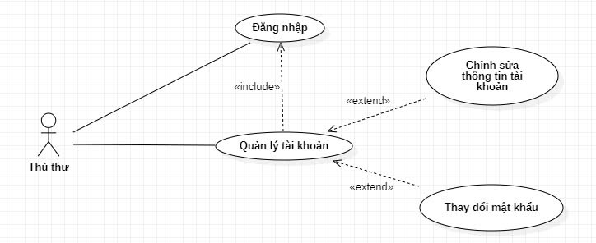

**Hình 2-12:** Use case Quản lý Tài khoản của Thủ thư

|  |  |
| --- | --- |
| Tên Use case | Quản lý tài khoản |
| Actor | **Thủ thư** |
| Mô tả | Thủ thư xem thông tin tài khoản và thực hiện các chức năng: Chỉnh sửa thông tin tài khoản và thay đổi mật khẩu. |
| Pre-conditions | Thủ thư đăng nhập thành công vào hệ thống. |
| Post-conditions | Success:  Fail: |
| Luồng sự kiện chính | Actor chọn chức năng Quản lý Tài khoản.  Hệ thống hiển thị màn hình Quản lý Tài khoản.  Extend Use Case ChinhsuaThongtin  Extend Use Case ThaydoiMatkhau |
| Luồng sự kiện phụ |  |
| <Extend Use Case> | **ChinhsuaThongtin**  1. Actor chọn nút Chỉnh sửa thông tin.  2. Actor nhập thông tin cần chỉnh sửa.  3. Actor nhấn nút lưu.  4. Kiểm tra thông tin không rỗng và hợp lệ.  5. Cập nhật CSDL.  6. Hệ thống chuyển hướng đến trang Quản lý tài khoản.  Rẽ nhánh 1:  3.1 Actor nhấn nút Quay lại.  3.2 Hệ thống chuyển hướng đến trang Quản lý tài khoản.  Rẽ nhánh 2:  4.1 Kiểm tra thông tin rỗng hoặc không hợp lệ.  4.2 Hiển thị thông báo.  4.3 Lặp lại bước 2 |
| <Extend Use Case> | **ThaydoiMatkhau**  1. Actor chọn nút thay đổi mật khẩu.  2. Actor nhập thông tin để thay đổi mật khẩu.  3. Actor nhấn nút lưu.  4. Kiểm tra thông tin không rỗng và hợp lệ.  5. Cập nhật CSDL.  6. Hệ thống chuyển hướng đến trang Quản lý tài khoản.  Rẽ nhánh 1:  3.1 Actor nhấn nút Quay lại.  3.2 Hệ thống chuyển hướng đến trang Quản lý tài khoản.  Rẽ nhánh 2:  4.1 Kiểm tra thông tin rỗng hoặc không hợp lệ.  4.2 Hiển thị thông báo.  4.3 Lặp lại bước 2 |

Bảng 2-11: Mô tả use case Quản lý Tài khoản của Thủ thư

### **2.2.2 Sơ đồ use case chi tiết actor độc giả**

### 2.2.2.1 Sơ đồ usecase chức năng “Đăng nhập”

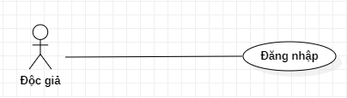

**Hình 2-13:** Use case Đăng nhập của Độc giả

|  |  |
| --- | --- |
| Tên Use case | Đăng nhập |
| Actor | **Độc giả** |
| Mô tả | Độc giả đăng nhập vào hệ thống |
| Pre-conditions |  |
| Post-conditions | Success: Chuyển hướng sang trang chủ của độc giả  Fail: Thông báo lỗi ra màn hình |
| Luồng sự kiện chính | Actor chọn chức năng đăng nhập.  Hệ thống hiển thị màn hình đăng nhập.  Actor nhập tài khoản và mật khẩu.  Actor nhấn vào nút Đăng nhập. |
| Luồng sự kiện phụ | Actor nhấn nút Quay lại.  Hệ thống hủy màn hình đăng nhập và trở lại trang chủ. |

Bảng 2-12: Mô tả use case Đăng nhập của Độc giả

### 2.2.2.2 Sơ đồ usecase chức năng “Đăng ký”

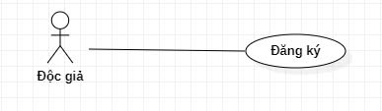

**Hình 2-14:** Use case Đăng ký của Độc giả

|  |  |
| --- | --- |
| Tên Use case | Đăng ký |
| Actor | **Độc giả** |
| Mô tả | Độc giả đăng ký tài khoản để truy cập vào hệ thống. |
| Pre-conditions |  |
| Post-conditions | Success: Chuyển hướng về trang chủ.  Fail: Thông báo lỗi ra màn hình. |
| Luồng sự kiện chính | 1. Actor chọn chức năng đăng ký.  2. Hệ thống hiển thị màn hình đăng ký.  3. Actor nhập thông tin để đăng ký tài khoản.  4. Actor nhấn vào nút Đăng ký.  5. Kiểm tra thông tin không rỗng và hợp lệ.  6. Cập nhật CSDL. |
| Luồng sự kiện phụ | Actor nhấn nút Quay lại.  Hệ thống hủy màn hình đăng ký và trở lại trang chủ. |

Bảng 2-13: Mô tả use case Đăng ký của Độc giả

### 2.2.2.3 Sơ đồ usecase chức năng “Đăng xuất”

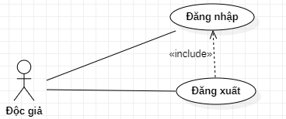

|  |  |
| --- | --- |
| Tên Use case | Đăng xuất |
| Actor | **Độc giả** |
| Mô tả | Độc giả đăng xuất khỏi hệ thống. |
| Pre-conditions | Độc giả đã đăng nhập thành công vào hệ thống. |
| Post-conditions | Success: Chuyển hướng về trang chủ.  Fail: Thông báo lỗi ra màn hình. |
| Luồng sự kiện chính | Actor chọn chức năng đăng xuất. |
| Luồng sự kiện phụ |  |

**Hình 2-15:** Use case Đăng xuất của Độc giả

Bảng 2-14: Mô tả use case Đăng xuất của Độc giả

### 2.2.2.4 Sơ đồ usecase chức năng “Quản lý sách”

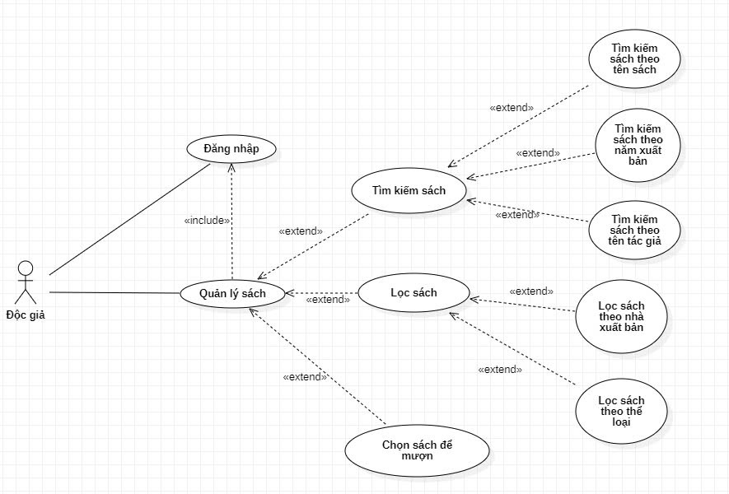

**Hình 2-16:** Use case Quản lý Sách của Độc giả

|  |  |
| --- | --- |
| Tên Use case | Quản lý Sách |
| Actor | Độc giả |
| Mô tả | Độc giả xem thông tin các cuốn sách có trong thư viện và thực hiện các chức năng: Tìm kiếm, lọc, chọn sách để mượn. |
| Pre-conditions | Độc giả đăng nhập thành công vào hệ thống. |
| Post-conditions | Success:  Fail: |
| Luồng sự kiện chính | Actor chọn chức năng Quản lý Sách.  Hệ thống hiển thị màn hình Quản lý Sách.  Extend Use Case TimkiemSach  Extend Use Case LocSach  Extend Use Case ChonSach |
| Luồng sự kiện phụ |  |
| <Extend Use Case> | **TimkiemSach**  **Hệ thống hỗ trợ tìm sách theo tên, năm xuất bản, tên tác giả.**  1. Actor nhập nội dung tìm kiếm.  2. Actor nhấn nút Tìm.  3.Tìm thấy sách phù hợp với nội dung đã nhập.  4. Hệ thống hiển thị các cuốn sách phù hợp với nội dung đã nhập.  **Rẽ nhánh:**  3.1. Không tìm thấy sách phù hợp với nội dung đã nhập.  4.1. Hệ thống hiển thị thông báo.  4.2. Hiển thị tất cả các sách. |
| <Extend Use Case> | **LocSach**  **Hệ thống hỗ trợ lọc sách theo thể loại và nhà xuất bản.**  1. Actor chọn thể loại, nhà xuất bản cần lọc hoặc lọc sách theo cả 2 trường.  2. Actor nhấn nút Lọc.  3. Lọc thấy sách phù hợp với nội dung đã chọn lọc.  4. Hệ thống hiển thị các cuốn sách phù hợp với nội dung đã chọn lọc.  **Rẽ nhánh:**  3.1. Không tìm thấy sách phù hợp với nội dung đã lọc.  4.1. Hệ thống hiển thị thông báo.  4.2. Hiển thị tất cả các sách. |
| <Extend Use Case> | **ChonSach**  1. Actor nhấn nút “Chọn” ứng với cuốn sách muốn chọn để lập phiếu mượn.  2. Kiểm tra số lượng không vượt quá mức cho phép mượn.  3. Hệ thống thông báo cuốn sách đã được chọn.  Rẽ nhánh 1:  2.1. Actor chọn mượn nhiều hơn 7 cuốn sách.  3.1. Hệ thống hiển thị cảnh báo.  Rẽ nhánh 2:  2.2. Tồn tại phiếu mượn chưa được phê duyệt.  3.2. Hệ thống hiển thị thông báo không cho chọn sách. |

Bảng 2-15: Mô tả use case Quản lý Sách của Độc giả

### 2.2.2.5 Sơ đồ usecase chức năng “Quản lý phiếu mượn”

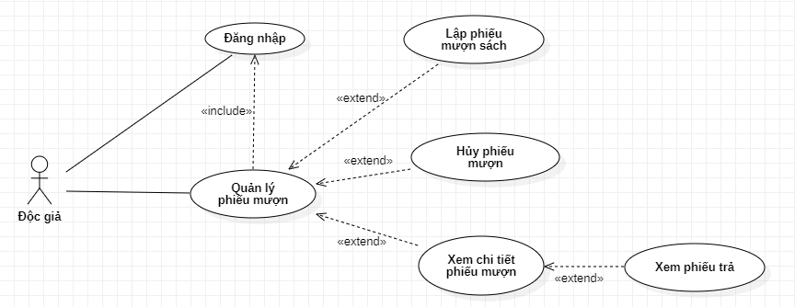

**Hình 2-17:** Use case Quản lý Phiếu mượn của Độc giả

|  |  |
| --- | --- |
| Tên Use case | Quản lý Phiếu mượn |
| Actor | Độc giả |
| Mô tả | Độc giả xem thông tin các phiếu mượn đã lập của bản thân và thực hiện các chức năng: Lập phiếu mượn, hủy phiếu mượn, xem chi tiết phiếu mượn và xem phiếu trả nếu phiếu mượn đã kết thúc. |
| Pre-conditions | Độc giả đăng nhập thành công vào hệ thống. |
| Post-conditions | Success:  Fail: |
| Luồng sự kiện chính | Actor chọn chức năng Quản lý Phiếu mượn.  Hệ thống hiển thị màn hình Quản lý Phiếu mượn.  Extend Use Case LapPhieumuon  Extend Use Case HuyPhieumuon  Extend Use Case XemChitietPhieumuon  Extend Use Case XemPhieutra |
| Luồng sự kiện phụ |  |
| <Extend Use Case> | **LapPhieumuon**  1. Actor nhấn nút Lập phiếu mượn sách.  2. Hệ thống hiển thị màn hình Quản lý sách.  3. Actor chọn các cuốn sách muốn mượn.  4. Actor chọn chức năng Quản lý phiếu mượn.  5. Hệ thống hiển thị Phiếu mượn đang lập.  6. Actor chọn nút Tạo phiếu.  7. Cập nhật CSDL.  8. Hiển thị màn hình Quản lý Phiếu mượn.  Rẽ nhánh:  6.1. Actor chọn nút Hủy phiếu.  6.2. Hiển thị màn hình Quản lý Phiếu mượn. |
| <Extend Use Case> | **HuyPhieumuon**  1. Actor nhấn nút Hủy yêu cầu.  2. Hệ thống hiển thị hộp thoại xác nhận hủy yêu cầu.  **3. Actor chọn OK.**  **4. Cập nhật CSDL.**  **5. Thông báo hủy yêu cầu thành công.**  **Rẽ nhánh:**  **3.1 Actor chọn Cancel.**  **3.2 Tắt hộp thoại xác nhận.** |
| <Extend Use Case> | **XemChitietPhieumuon**  1. Actor nhấn nút Xem chi tiết ứng với phiếu mượn cần xem thông tin.  2. Hệ thống hiển thị chi tiết phiếu mượn ứng với phiếu mượn actor chọn. |
| <Extend Use Case> | **XemPhieutra**  Pre-conditions: **Actor đã thực hiện Use Case XemChitietPhieumuon và phiếu mượn có tình trạng “Đã kết thúc”.**  1. Actor nhấn nút Xem phiếu trả.  2. Hệ thống hiển thị chi tiết phiếu trả ứng với phiếu mượn actor chọn. |

Bảng 2-16: Mô tả use case Quản lý Phiếu mượn của Độc giả

### 2.2.2.6 Sơ đồ usecase chức năng “Quản lý phiếu trả”

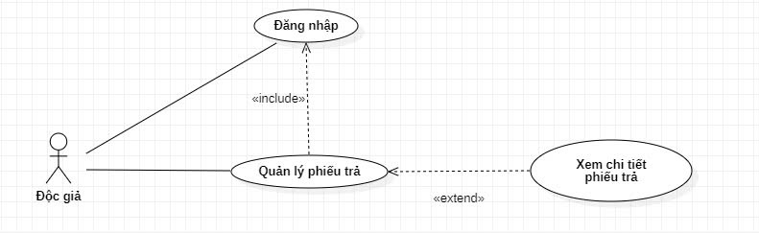

**Hình 2-18:** Use case Quản lý Phiếu trả của Độc giả

|  |  |
| --- | --- |
| Tên Use case | Quản lý Phiếu trả |
| Actor | Độc giả |
| Mô tả | Độc giả xem thông tin các phiếu trả đã lập của bản thân và thực hiện chức năng: Xem chi tiết phiếu trả. |
| Pre-conditions | Độc giả đăng nhập thành công vào hệ thống. |
| Post-conditions | Success:  Fail: |
| Luồng sự kiện chính | Actor chọn chức năng Quản lý Trả.  Hệ thống hiển thị màn hình Quản lý Phiếu trả.  Extend Use Case XemChitietPhieutra. |
| Luồng sự kiện phụ |  |
| <Extend Use Case> | **XemChitietPhieutra**  1. Actor nhấn nút Xem chi tiết ứng với phiếu trả cần xem thông tin.  2. Hệ thống hiển thị chi tiết phiếu trả ứng với phiếu trả actor chọn. |

Bảng 2-17: Mô tả use case Quản lý Phiếu trả của Độc giả

### 2.2.2.7 Sơ đồ usecase chức năng “Quản lý phiếu gia hạn”

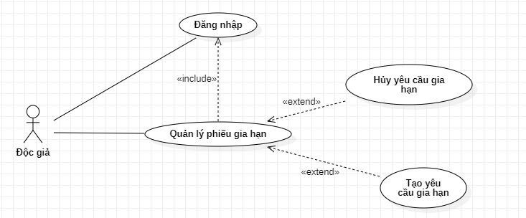

**Hình 2-19:** Use case Quản lý Phiếu gia hạn của Độc giả

|  |  |
| --- | --- |
| Tên Use case | Quản lý Phiếu gia hạn |
| Actor | Độc giả |
| Mô tả | Độc giả xem thông tin các phiếu gia hạn đã lập của bản thân và thực hiện các chức năng: Tạo yêu cầu gia hạn, hủy yêu cầu gia hạn. |
| Pre-conditions | Độc giả đăng nhập thành công vào hệ thống. |
| Post-conditions | Success:  Fail: |
| Luồng sự kiện chính | Actor chọn chức năng Quản lý Phiếu gia hạn.  Hệ thống hiển thị màn hình Quản lý Phiếu gia hạn.  Extend Use Case TaoYeucauGiahan  Extend Use Case HuyYeucauGiahan |
| Luồng sự kiện phụ |  |
| <Extend Use Case> | **TaoYeucauGiahan**  1. Actor nhấn nút Tạo yêu cầu gia hạn.  2. Actor nhập thông tin để tạo yêu cầu.  3. Kiểm tra dữ liệu không rỗng và hợp lệ.  4. Cập nhật CSDL.  5. Hệ thống hiển thị màn hình Quản lý phiếu gia hạn.  Rẽ nhánh:  3.1. Dữ liệu rỗng hoặc không hợp lệ.  3.2. Hiển thị thông báo.  3.3. Hệ thống hiển thị màn hình Quản lý phiếu gia hạn |
| <Extend Use Case> | **HuyYeucauGiaHan**  1. Actor nhấn nút Hủy yêu cầu.  2. Hệ thống hiển thị hộp thoại xác nhận hủy yêu cầu.  **3. Actor chọn OK.**  **4. Cập nhật CSDL.**  **5. Thông báo hủy yêu cầu thành công.**  **Rẽ nhánh:**  **3.1 Actor chọn Cancel.**  **3.2 Tắt hộp thoại xác nhận.** |

Bảng 2-18: Mô tả use case Quản lý Phiếu gia hạn của Độc giả

### 2.2.2.8 Sơ đồ usecase chức năng “Quản lý tài khoản”

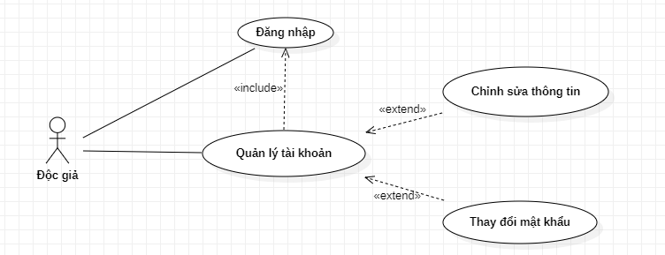

**Hình 2-20:** Use case Quản lý Tài khoản của Độc giả

|  |  |
| --- | --- |
| Tên Use case | Quản lý tài khoản |
| Actor | Độc giả |
| Mô tả | Độc giả xem thông tin tài khoản và thực hiện các chức năng: Chỉnh sửa thông tin tài khoản và thay đổi mật khẩu. |
| Pre-conditions | Độc giả đăng nhập thành công vào hệ thống. |
| Post-conditions | Success:  Fail: |
| Luồng sự kiện chính | Actor chọn chức năng Quản lý Tài khoản.  Hệ thống hiển thị màn hình Quản lý Tài khoản.  Extend Use Case ChinhsuaThongtin  Extend Use Case ThaydoiMatkhau |
| Luồng sự kiện phụ |  |
| <Extend Use Case> | **ChinhsuaThongtin**  1. Actor chọn nút Chỉnh sửa thông tin.  2. Actor nhập thông tin cần chỉnh sửa.  3. Actor nhấn nút lưu.  4. Kiểm tra thông tin không rỗng và hợp lệ.  5. Cập nhật CSDL.  6. Hệ thống hiển thị màn hình Quản lý tài khoản.  Rẽ nhánh 1:  3.1 Actor nhấn nút Quay lại.  3.2 Hệ thống hiển thị màn hình Quản lý tài khoản.  Rẽ nhánh 2 :  4.1 Kiểm tra thông tin rỗng hoặc không hợp lệ.  4.2 Hiển thị thông báo.  4.3 Lặp lại bước 2 |
| <Extend Use Case> | **ThaydoiMatkhau**  1. Actor chọn nút thay đổi mật khẩu.  2. Actor nhập thông tin để thay đổi mật khẩu.  3. Actor nhấn nút lưu.  4. Kiểm tra thông tin không rỗng và hợp lệ.  5. Cập nhật CSDL.  6. Hệ thống hiển màn hình Quản lý tài khoản.  Rẽ nhánh 1 :  3.1 Actor nhấn nút Quay lại.  3.2 Hệ thống hiển thị màn hình Quản lý tài khoản.  Rẽ nhánh 2 :  4.1 Kiểm tra thông tin rỗng hoặc không hợp lệ.  4.2 Hiển thị thông báo.  4.3 Lặp lại bước 2 |

Bảng 2-19: Mô tả use case Quản lý Tài khoản của Độc giả

# Chương 3. **CƠ SỞ DỮ LIỆU**

## **3.1 LUẬN LÝ**

## **3.2 CÁC BẢNG DỮ LIỆU**

### **3.2.1 Bảng Tài khoản**

| **Mô tả:** Bảng TÀI KHOẢN gồm thông tin về những tài khoản được phép đăng nhập vào hệ thống. | | | | | |
| --- | --- | --- | --- | --- | --- |
| **Thuộc tính** | **Kiểu** | **K** | **U** | **M** | **Diễn giải** |
| MaTK | Int | x | x | x | Mã tài khoản |
| TenTK | Varchar(20) |  | x | x | Tên tài khoản |
| MatKhau | Varchar(20) |  |  | x | Mật khẩu |
| Email | Varchar(35) |  | x | x | Email |
| Loại tài khoản | Bit |  |  | x | Loại tài khoản (phân biệt tài khoản của thủ thư và độc giả). |

**K**: key; **U**: unique; **M**: mandatory (not null)

Bảng 3-1: Bảng dữ liệu Tài khoản

### **3.2.2 Bảng Thủ thư**

| **Mô tả:** Bảng THỦ THƯ gồm thông tin về các thủ thư. | | | | | |
| --- | --- | --- | --- | --- | --- |
| **Thuộc tính** | **Kiểu** | **K** | **U** | **M** | **Diễn giải** |
| MaTT | Int | x | x | x | Mã thủ thư |
| TenTT | Nvarchar(35) |  |  | x | Tên thủ thư |
| SDT | Varchar(20) |  |  | x | Số điện thoại |
| MaTK | Varchar(35) |  | x | x | Mã tài khoản (ứng với mỗi thủ thư sẽ có 1 tài khoản đăng nhập vào hệ thống). |

Bảng 3-2: Bảng dữ liệu Thủ thư

### **3.2.3 Bảng Độc giả**

| **Mô tả:** Bảng ĐỘC GIẢ gồm thông tin về các độc giả. | | | | | |
| --- | --- | --- | --- | --- | --- |
| **Thuộc tính** | **Kiểu** | **K** | **U** | **M** | **Diễn giải** |
| MaDocGia | Int | x | x | x | Mã độc giả |
| TenDocGia | Nvarchar(35) |  |  |  | Tên độc giả |
| NgaySinh | Date |  |  |  | Ngày sinh |
| MaTK | Int |  | x | x | Mã tài khoản (ứng với mỗi độc giả sẽ có 1 tài khoản đăng nhập vào hệ thống). |

Bảng 3-3: Bảng dữ liệu Độc giả

### **3.2.4 Bảng Thể loại**

| **Mô tả:** Bảng THỂ LOẠI lưu thông tin về các thể loại sách. | | | | | |
| --- | --- | --- | --- | --- | --- |
| **Thuộc tính** | **Kiểu** | **K** | **U** | **M** | **Diễn giải** |
| MaLoai | Int | x | x | x | Mã thể loại |
| TenLoai | Nvarchar(50) |  |  | x | Tên thể loại |

Bảng 3-4: Bảng dữ liệu Thể loại

### **3.2.5 Bảng Nhà xuất bản**

| **Mô tả:** Bảng NHÀ XUẤT BẢN lưu thông tin về các nhà xuất bản. | | | | | |
| --- | --- | --- | --- | --- | --- |
| **Thuộc tính** | **Kiểu** | **K** | **U** | **M** | **Diễn giải** |
| MaNXB | Int | x | x | x | Mã nhà xuất bản |
| TenNXB | Nvarchar(50) |  |  | x | Tên nhà xuất bản |
| Email | Varchar(35) |  |  |  | Email |
| Địa chỉ |  |  |  |  | Địa chỉ |

Bảng 3-5: Bảng dữ liệu Nhà xuất bản

### **3.2.6 Bảng Tác giả**

| **Mô tả:** Bảng TÁC GIẢ lưu thông tin về các tác giả. | | | | | |
| --- | --- | --- | --- | --- | --- |
| **Thuộc tính** | **Kiểu** | **K** | **U** | **M** | **Diễn giải** |
| MaTacGia | Int | x | x | x | Mã tác giả |
| TenTacGia | Nvarchar(50) |  |  | x | Tên tác giả |
| NgaySinh | Date |  |  |  | Ngày sinh |
| NgayMat | Date |  |  |  | Ngày mất |
| QuocTich | Nvarchar(30) |  |  |  | Quốc tịch |

Bảng 3-6: Bảng dữ liệu Tác giả

### **3.2.7 Bảng Sách**

| **Mô tả:** Bảng SÁCH lưu thông tin về các cuốn sách có trong thư viện. | | | | | |
| --- | --- | --- | --- | --- | --- |
| **Thuộc tính** | **Kiểu** | **K** | **U** | **M** | **Diễn giải** |
| MaSach | Int | x | x | x | Mã sách |
| TenSach | Nvarchar(100) |  |  | x | Tên sách |
| SoLuong | Int |  |  | x | Số lượng |
| NamXuatBan | Int |  |  | x | Năm xuất bản |
| AnhBia | Varchar(100) |  |  |  | Ảnh bìa |
| MaLoai | Int |  |  | x | Mã thể loại |
| MaNXB | Int |  |  | x | Mã nhà xuất bản |

Bảng 3-7: Bảng dữ liệu Sách

### **3.2.8 Bảng Phiên bản sách**

| **Mô tả:** Bảng PHIÊN BẢN SÁCH lưu thông tin về các tác giả cho các cuốn sách. | | | | | |
| --- | --- | --- | --- | --- | --- |
| **Thuộc tính** | **Kiểu** | **K** | **U** | **M** | **Diễn giải** |
| MaSach | Int | x |  | x | Mã sách |
| MaTacGia | Int | x |  | x | Mã tác giả |
| VaiTro | Nvarchar(20) |  |  | x | Vai trò |

Bảng 3-8: Bảng dữ liệu Phiên bản sách

### **3.2.9 Bảng Tình trạng phiếu**

| **Mô tả:** Bảng TÌNH TRẠNG PHIẾU lưu thông tin về tình trạng (trạng thái) của phiếu mượn hoặc phiếu gia hạn. | | | | | |
| --- | --- | --- | --- | --- | --- |
| **Thuộc tính** | **Kiểu** | **K** | **U** | **M** | **Diễn giải** |
| MaTinhTrang | Int | x | x | x | Mã tình trạng của phiếu |
| TenTinhTrang | Nchar(15) |  |  | x | Tên tình trạng |

Bảng 3-9: Bảng dữ liệu Tình trạng phiếu

### **3.2.10 Bảng Phiếu mượn sách**

| **Mô tả:** Bảng PHIẾU MƯỢN SÁCH lưu thông tin về các phiếu mượn. | | | | | |
| --- | --- | --- | --- | --- | --- |
| **Thuộc tính** | **Kiểu** | **K** | **U** | **M** | **Diễn giải** |
| MaPhieu | Int | x | x | x | Mã phiếu mượn |
| NgayLapPhieu | Date |  |  | x | Ngày lập phiếu |
| NgayPheDuyet | Date |  |  | x | Ngày phê duyệt |
| HanTra | Date |  |  | x | Hạn trả |
| SoLuongSach | Int |  |  | x | Số lượng sách mượn |
| GhiChu | Nvarchar(70) |  |  |  | Ghi chú |
| MaTinhTrang | Int |  |  | x | Mã tình trạng phiếu mượn |
| MaTT | Int |  |  | x | Mã thủ thư |
| MaDocGia | Int |  |  | x | Mã độc giả |

Bảng 3-10: Bảng dữ liệu Phiếu mượn sách

### **3.2.11 Bảng Tình trạng mượn**

| **Mô tả:** Bảng TÌNH TRẠNG MƯỢN lưu thông tin về tình trạng (trạng thái) của sách khi mượn. | | | | | |
| --- | --- | --- | --- | --- | --- |
| **Thuộc tính** | **Kiểu** | **K** | **U** | **M** | **Diễn giải** |
| MaTinhTrang | Int | x | x | x | Mã tình trạng mượn |
| TenTinhTrang | Nchar(15) |  |  | x | Tên tình trạng |

Bảng 3-11: Bảng dữ liệu Tình trạng mượn

### **3.2.12 Bảng Chi tiết phiếu mượn**

| **Mô tả:** Bảng CHI TIẾT PHIẾU MƯỢN lưu thông tin chi tiết sách trong mỗi phiếu mượn. | | | | | |
| --- | --- | --- | --- | --- | --- |
| **Thuộc tính** | **Kiểu** | **K** | **U** | **M** | **Diễn giải** |
| MaPhieu | Int | x |  | x | Mã phiếu mượn |
| MaSach | Int |  |  | x | Mã sách |
| MaTinhTrang | Int |  |  | x | Mã tình trạng mượn |

Bảng 3-12: Bảng dữ liệu Chi tiết phiếu mượn

### **3.2.13 Bảng Phiếu trả sách**

| **Mô tả:** Bảng PHIẾU TRẢ SÁCH lưu thông tin về các phiếu trả. | | | | | |
| --- | --- | --- | --- | --- | --- |
| **Thuộc tính** | **Kiểu** | **K** | **U** | **M** | **Diễn giải** |
| MaPhieu | Int | x | x | x | Mã phiếu trả |
| NgayLapPhieu | Date |  |  | x | Ngày lập phiếu |
| SoSachTra | Int |  |  | x | Số sách trả |
| GhiChu | Nvarchar(70) |  |  |  | Ghi chú |
| MaPhieuMuon | Int |  |  | x | Mã phiếu mượn |
| MaTT | Int |  |  | X | Mã thủ thư |

Bảng 3-13: Bảng dữ liệu Phiếu trả sách

### **3.2.14 Bảng Phiếu gia hạn**

| **Mô tả:** Bảng PHIẾU GIA HẠN lưu thông tin về các phiếu gia hạn. | | | | | |
| --- | --- | --- | --- | --- | --- |
| **Thuộc tính** | **Kiểu** | **K** | **U** | **M** | **Diễn giải** |
| MaPhieu | Int | x | x | x | Mã phiếu gia hạn |
| NgayLapPhieu | Date |  |  | x | Ngày lập phiếu |
| NgayPheDuyet | Date |  |  | x | Ngày phê duyệt |
| HanTraMoi | Date |  |  | x | Hạn trả mới |
| LanGiaHan | Int |  |  | x | Số lần gia hạn |
| GhiChu | Nvarchar(70) |  |  |  | Ghi chú |
| LyDo | Nvarchar(70) |  |  |  | Lý do gia hạn |
| MaTinhTrang | Int |  |  | x | Mã tình trạng phiếu |
| MaPhieuMuon | Int |  |  | x | Mã phiếu mượn |
| MaTT | Int |  |  | x | Mã thủ thư |

Bảng 3-14: Bảng dữ liệu Phiếu gia hạn

## **3.3 CÁC RÀNG BUỘC DỮ LIỆU**

## **3.4 VẬT LÝ**

# Chương 4. **Giao diện**

# Chương 5. **Kết luận**

## **5.1 KẾT QUẢ ĐỐI CHIẾU VỚI MỤC TIÊU**

|  |  |  |
| --- | --- | --- |
| **Nội dung thực hiện** | **Kết quả cần đạt** | **Thực tế** |
| 1. Đăng nhập/Đăng ký | Độc giả có thể tạo tài khoản và đăng nhập vào hệ thống. | Đã hoàn thành. |
| 2. Quản lý thể loại | Thêm/Xóa/Sửa thể loại | Đã hoàn thành. |
| 3. Quản lý tác giả | Thêm/Xóa/Sửa tác giả | Đã hoàn thành. |
| 4. Quản lý nhà xuất bản | Thêm/Xóa/Sửa nhà xuất bản | Đã hoàn thành. |
| 5. Quản lý sách | Thêm/Xóa/Sửa sách | Đã hoàn thành. |
| 6. Quản lý phiếu mượn | Lập phiếu mượn.Hủy yêu cầu mượn.Xem thông tin chi tiết. | Đã hoàn thành. |
| 7. Quản lý phiếu trả | Lập phiếu trả.Xem thông tin chi tiết. | Đã hoàn thành. |
| 8. Quản lý phiếu gia hạn | Tạo yêu cầu gia hạn.Hủy yêu cầu gia hạn. Xem thông tin chi tiết. | Đã hoàn thành. |
| 9. Quản lý tài khoản | Chỉnh sửa thông tin tài khoản. Thay đổi mật khẩu. | Đã hoàn thành |

Bảng 5: Kết quả đối chiếu với mục tiêu

## **5.2 CÁC VẤN ĐỀ CÒN TỒN ĐỌNG**

## **5.3 MỞ RỘNG**